**Из опыта работы классного руководителя.**

**Самоуправление как метод организации коллектива.**

*Только там, где есть общественная жизнь, есть потребность и возможность самоуправления, где ее нет, всякое самоуправление выродится в фикцию или игру».*

С.И.Гессен

Самоуправление это форма организации жизнедеятельности коллектива учащихся, обеспечивающая развитие их самостоятельности в принятии и реализации решений для достижения общественно значимых целей

Для достижения поставленных целей, я считаю,необходимо реализовать ряд задач:

предоставить учащимся реальную возможность вместе с педагогами участвовать в организации, исполнении и анализе учебно-воспитательного процесса;

формировать у учащихся потребности и готовность совершенствовать свою личность, создать условия для развития способностей и интересов членов ученического коллектива; обогащать духовный мир, развивать самостоятельное мышление и самосознание;

воспитать положительное отношение к общечеловеческим ценностям, нормам коллектив

ной жизни, законам государства, развивать гражданскую и социальную ответственности за самого себя, свою семью, окружающих людей, общество и Отечество;

воспитать желание бороться за своих друзей и ровесников, помогать им найти себя, преодолеть трудности, приносить пользу людям, стать защитником правды, добра и красоты;

сформировать умение самостоятельно найти дело, полезное обществу, Отечеству, вести неустанную работу за сохранение мира, беречь и охранять природу.

в детях чувства милосердия, возвращение к нему –настоятельная необходимость и, я считаю,первостепенная педагогическая задача, цель Каждый раз, когда я беру малышей в пятом классе,то начинаю с помощью ребят, конечно же,формировать органы ученического самоуправления в классе.

Дети ответственно подходят к этому делу, так как понимают значимость этого процесса. В органы ученического самоуправления избираются ребята,которые способны не только ответственно подойти к делу, стать его инициатором, повести за собой и получить результат, которому все будут рады, но которые могут «вчувствоваться» в переживания и настроения своих сверстников, способные к сопереживанию и сорадованию. Воспитание которой – сформировать у учащегося готовность и потребность помочь человеку или простить его из сострадания, человеколюбия.  
Один из главных органов классного самоуправления – это совет класса, он возглавляет и координирует всю работу. В его состав избираются лучшие представители классного коллектива, которые могут возглавить одно из направлений работы.

Функции совета класса (СК)

участвует в обсуждении и составлении плана работы класса;

подбирает и назначает ответственных за выполнение различных дел класса;

заслушивает отчёты о проделанной работе ответственных за направления;

организует участие класса в КТД (коллективно - творческих делах);

выбирает темы и вопросы для проведения классных мероприятий и тематических классных часов;

обсуждает и решает вопросы о поощрениях и наказаниях;

поддерживает связь с ЦОЖ (центр общественной жизни).

Задача всех органов самоуправления под руководством совета класса состоит в том, чтобы организовать такой образ жизни в стенах класса,где всё – для ученика и всё, что делается, –исходит от ученика.

Деятельность органов ученического самоуправления материализуется не только в отдельных мероприятиях и делах, но и в работе по формированию в ученическом коллективе специальной атмосферы, так называемого «духа коллектива». Синонимами данного понятия выступают понятия «духовный коллектив»,«морально-психологический климат»,«морально-этическая атмосфера». Эта атмосфера должна помогать делать самостоятельный нравственный выбор. В выборе он должен руководствоваться нравственно-этическими ценностями, которые утверждаются в классном коллективе. В своём классе мы совместно с ребятами разработали и утвердили не только морально-этические ценности воспитательного коллектива, но и правила

поведения ученика нашего класса. Эти классные законы мы после

обсуждения и принятия не только наглядно оформили, но и довели до

сведения учителей,работающих в классе, родителей. Ребята должны прийти к выводу, что они создали правила, чтобы меньше ошибаться, не совершать поступков,которые мешают другим, не принимать неправильных решений. Учащиеся должны понять, что если им не нравится какое-то правило, можно обсудить его с товарищами, внести изменения, но если оно одобряется большинством учащихся, правило надо выполнять и стараться не нарушать даже по уважительной причине. .

Правила для учащихся класса:

Соблюдать Устав школы этическую основу самоуправления, не самоцель, а средство саморазвития личности.и установленные в школе правила для учащихся.

Уважать права и считаться с интересами других людей, не подвергать опасности жизнь и здоровье своё и окружающих.

Принимать активное участие в жизни коллектива.

Свободно выражать своё мнение по любому вопросу.

Стремиться к взаимопониманию с одноклассниками, учителями, не обзывать, не оскорблять других людей, не перебивать собеседника в разговоре, внимательно слушать.

Соблюдать правила техники безопасности, гигиены и санитарии во время учебного процесса и на переменах.

Соблюдать дисциплину и порядок во время уроков и на переменах.

Не опаздывать на урок.

Не пропускать школу без уважительной причины; в случае отсутствия в школе необходимо.

Поставить в известность классного руководителя и предоставить документы, объясняющие твоё отсутствие в школе.

Не покидать школьное здание, не получив на это разрешения классного руководителя.

Исходя из опыта организации ученического самоуправления, я пришла к таким выводам:

Самоуправление в классе,– необходимый компонент современного воспитания. Его цель в современных условиях – адаптация выпускников к непрерывно изменяющимся жизненным условиям.

Самоуправление способствует личностному росту школьников, развитию их ответственности и самостоятельности.

Наиболее успешным является разноуровневый подход в организации самоуправления, когда учитываются личностные потребности школьников, определяющие их цели и профессиональную ориентацию.

Самоуправление способствует раскрытию школьников как мыслителей, способных прогнозировать не только свою жизнь, но страны.

Задача всех органов самоуправления под руководством совета класса состоит в том, чтобы организовать такой образ жизни в стенах класса,где всё – для ученика и всё, что делается, –исходит от ученика. Самоуправление, как и дисциплина, – результат огромной совместной работы взрослых и детей.Чтобы самоуправление состоялось, надо обеспечить самостоятельность суждений и поступков ребят, пробудить в них желание самим взяться за дело, за преобразование своей жизни.Это поможет подвести их к самоуправлению. Да и следует помнить, что не учащиеся для самоуправления, а самоуправление для учащихся;что подлинное самоуправление в широком понимании этого слова – это стиль жизни воспитательного коллектива. Мне помогают создать этот стиль коллективное планирование,организация в классе временных советов дел,поочерёдное выполнение обязанностей дежурного,коллективный анализ и оценка всех проведённых мероприятий, регулярные самоотчёты учащихся о выполнении поручени . Таким образом, самоуправление в классном коллективе можно определить как действия учащихся, осуществляемые самостоятельно ими совместно со взрослыми членами классного сообщества, по планированию, организации и анализу жизнедеятельности в классе, направленной на создание благоприятных условий для общения и развития одноклассников и решение других социально ценных задач. Самоуправление развивается успешно, если учащиеся оказываются в ситуации выбора и сами определяют пути решения поставленной проблемы. Именно принятие решения является ключевым для формирования мотива группового действия. Ученическое самоуправление развивается, решая все большее количество задач и проблем, касающихся жизни и деятельности учащихся .Организация соревнования между звеньями , широкое развертывание общественно полезной деятельности способствует формированию саморазвивающейся, активной, самостоятельной личности.

Самоуправление в классном коллективе направлено на решение следующих задач:

Создание условий для самовыражения, самоутверждения каждой личности через участие в различных видах деятельности.

Стимуляция социального творчества, инициативы, формирования активной гражданской позиции детей.

Воспитание у школьников демократической культуры, формирование умения действовать в интересах совершенствования не только своей личности, но и общества (класса, школы).

Воспитание достойных творческих лидеров.

Структура классного самоуправления .

Органы самоуправления обучающихся реализуют демократические отношения между педагогами и обучающимися, защищают права учащихся, организуют повседневную жизнь школьного ученического коллектива.

Членам Совета обучающихся предоставлены права обращаться к любому работнику школы с вопросами и предложениями.

Заседания Совета проводятся не реже одного раза в месяц.

Из числа членов Совета избираются его староста и заместитель.

Гласность работы Совета обучающихся, оперативность всех его решений обеспечивается через стенную печать.

Совет коллектива взаимодействует с органами ученического самоуправления, первичными коллективами обучающихся (классами), педагогами, родителями, внешкольными учреждениями.

Класс является одним из основных структурных элементов и одновременно базой для формирования обучающихся.

Самоуправление в классе формируется путём функционирования микроколлективов-учебных секторов. Именно они являются постоянным движущим рабочим коллективом, чья основная задача сводится к проведению индивидуальной работы с каждым учеником с учётом его склонностей и интересов.

*Сектора и их функции*:

*–Учебный сектор .*

*в*заимопомощь в учении

участие в организации и проведении предметных олимпиад, конкурсов, вечеров по учебным предметам

ходатайствии о поощрении или наказании обучающихся перед Педсоветом или Попечительским советом.

– *Трудовой сектор.*

активное участие в организации трудового воспитания и допрофессиональной трудовой подготовке

участие в профориентационной работе

развитие самообслуживания

бережное отношение к общественной собственности

воспитание сознательной дисциплины и культуры поведения обучающихся

выполнение правил внутреннего трудового распорядка

создание трудовых объединений обучающихся

благоустройство школьной территории

– *Культмассовый сектор.*

- подготовка и проведение КТД

-поведение совместных с общественностью мероприятий

-организация концертов, культурных программ, шоу-программ дискотек

-совместно с администрацией определять порядок дежурства по ОУ.

– *Спортивный сектор.*

проведение спортивных мероприятий на уровне ОУ

участие в спортивных мероприятиях города и района

– *Информационный сектор.*

получение и обмен информацией с помощью компьютерных сетей;

создание средств массовой информации внутри лицея;

информирование коллектива обучающихся по различным вопросам деятельности;

доведение до сведения обучающихся решений органов самоуправления.

Высшим органом ученического самоуправления является классное собрание-собрание всех учащихся класса, которое собирается по мере необходимости, но не реже одного раза в месяц.

Классное собрание избирает классный ученический совет, его председателя и заместителя;

избирает представителей на школьную ученическую конференцию;

решает вопросы жизни классного коллектива;

утверждает общественные поручения;

слушает отчеты об их исполнении;

решает вопросы поощрения и порицания учащихся класса;

вырабатывает предложения в адрес Совета обучающихся.

В период между классными собраниями органом ученического самоуправления в классе является классный совет обучающихся, который собирается по мере необходимости.

Классный совет обучающихся выполняет следующие функции:

выполняет решения классного собрания обучающихся;

организует дежурство по классу;

организует внеклассные мероприятия;

готовит и проводит классные собрания;

организовывает участие класса в школьных ученических делах.

Решения классного ученического совета обязательны для выполнения учащимися после их утверждения классным собранием.

Органы самоуправления обучающихся в ОУ реализуют демократические отношения между педагогами и обучающимися, защищают права учащихся, организуют повседневную жизнь школьного ученического коллектива.

Членам Совета обучающихся предоставлены права обращаться к любому работнику школы с вопросами и предложениями.

Заседания Совета проводятся не реже одного раза в месяц.

Из числа членов Совета избираются его председатель и заместитель.

Гласность работы Совета обучающихся, оперативность всех его решений обеспечивается через стенную печать.

Совет коллектива взаимодействует с органами ученического самоуправления, первичными коллективами обучающихся (классами), педагогами, родителями, внешкольными учреждениями.

Ожидаемые результаты:

- формирование актива класса;

- возникновение дружеских связей между учащимися, общих интересов;

- приобретение школьниками навыков организаторской деятельности;

- стабилизация межличностных отношений;

- самореализация в творческой деятельности;

- формирование модели выпускника – личности, готовой интеллектуально и физически развиваться, способной строить собственную жизнь, достойную Человека.

Эффективность деятельности органов ученического самоуправления влияет на развитие личностных и процессуальных качеств человека.

Анализ личностных качеств учащихся школы – активности,

самостоятельности и самочувствия имеет следующие результаты:

72 % учащихся знают, где может высказать свои предложения и замечания;

54 % отмечают, что и каким образом изменилось в классе, по его инициативе;

58 % имеют опыт самостоятельной организации деятельности в классе;

37 % имеют позитивный опыт разрешения школьных проблем;

68 % знают, какие ресурсы он может использовать для решения проблемы, и где ( у кого) они находятся;

56 % отмечают, что и каким образом в нём изменилось в процессе деятельности;

49 % отмечают свою успешность в освоении разных социальных ролей.

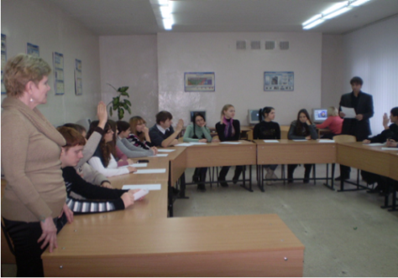 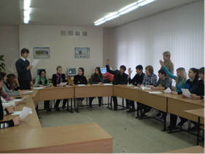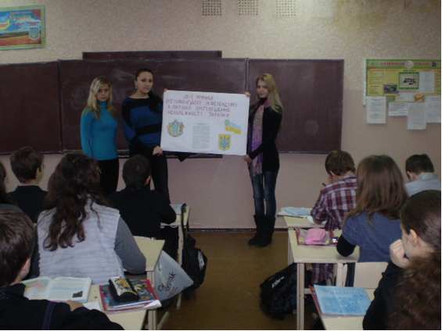 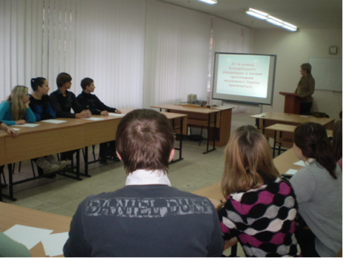

**Организация самоуправления в классе**

|  |  |
| --- | --- |
| Классный  руководитель |  |

|  |  |
| --- | --- |
| Классное собрание. |  |

|  |  |  |
| --- | --- | --- |
| Староста класса. |  | Заместитель старосты. |

|  |
| --- |
| Совет класса. |

|  |  |  |
| --- | --- | --- |
| Секретарь совет |  | Звеньевые. |

|  |
| --- |
| Ответственный за учебный сектор. |

|  |
| --- |
|  |
| Отв етственный за культмассовый сектор. |

|  |  |  |
| --- | --- | --- |
| ответственный за спортивный сектор. |  | Ответственный за информационный сектор. |

|  |
| --- |
| Ответственный за трудовой сектор. |

Динамика самоуправления на разных этапах развития коллектива

|  |  |  |  |
| --- | --- | --- | --- |
|  | Первый этап | Второй этап | Третий этап |
| Коллективу присущи: | отсутствие актива, общности целей, интереса к деятельности в коллективе | сформированность актива, заинтересованность учащихся в делах коллектива | наличие общественного мнения, постоянно меняющегося актива в органах самоуправления |
| Функции самоуправления: | исполнительская | организаторская | управленческая |
| Содержание функций: | получение задания, определение режима выполнения, экспертная оценка, самооценка, самоконтроль и др. | определение цели и усвоение задач, обеспечение работы (условия, средства), распределение обязанностей, оперативное руководство, подведение итогов | оценка, анализ, принятие решения, организация планирования, контроль, регулирование |
| Тенденция развития самоуправления: | метод | форма | принцип |
| Элементы системы ученического самоуправления | задание, поручение, расстановка, взаимоконтроль и др. | учком, старостат, комиссии, бригады, штабы и др. | коллективное планирование, проведение, анализ дела |
| Способы привлечения учащихся к самоуправлению: | назначение ответственных лиц | выборность актива демократическим путем | участие каждого в организации дел в порядке очередности |
| Позиция педагога: | учитель | консультант | партнер |
| Характер деятельности педагога: | сообщает учащимся знания о значении самоуправления, формирует положительные мотивы у учащихся к самоуправленческой деятельности, вырабатывает у учащихся навыки самостоятельной работы | передает учащихся организаторский опыт, показывает пример участие в общественной работе, выступает носителем традиций, сложившихся в самоуправлении школы | сотрудничество на равных началах, на равных основаниях при выполнении общих задач |

Ученическое самоуправление не столько вводится, сколько выращивается в самом коллективе. Главное – помочь ученикам организовать самоуправление и научить их в нем работать, постепенно предоставляя детям все больше самостоятельности, подсказывая при необходимости.